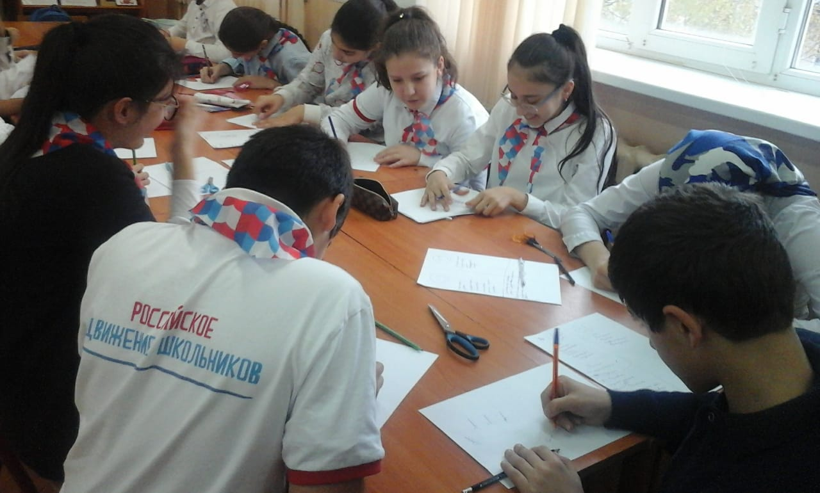
26 ноября в МБОУ «Гимназия №33» активисты РДШ 6 ² класса провели мероприятие «День толерантности». Цель мероприятие: знакомство учащихся с понятием «толерантность», его просхождением, значением и актуальностью его формирования как нравственного качества личности.
Старшая вожатая Замахчариева Н.Р.
